Gyermek animáció és Babysitting információ

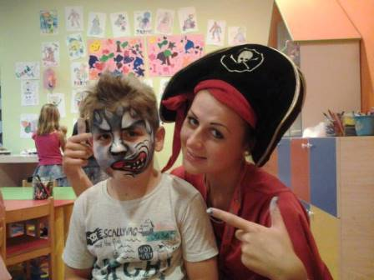
2015/16 szezonban újdonsággal jelentkezünk;

GYERMEK ANIMÁCIÓ
Extra szolgáltatás mindenféle felár nélkül!
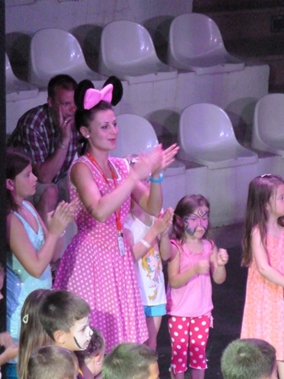
Többé nem kell aggódnod, amíg a wellnessben lazítasz vagy egy pohár bor/sör mellett pihened ki a síelés fáradalmait, gyermeked a lehető legjobb kezekben lesz.
2015 őszétől csapatunkat bővíti a mindig mosolygós Evelin, aki többéves gyermek animációs tapasztalatával (Törökország és az ausztriai Kinderhotels lánc) nyűgőzi le legfiatalabb vendégeinket és teszi még élménydúsabbá itt tartózkodásukat.
Evelin kreatív, szórakoztató programokkal, különböző témákkal várja a gyerekeket a kijelölt hotelben (hotelekben) a síelések után.

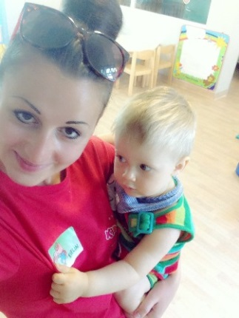
BABYSITTING
Kisgyermeked van, de síelnél? Nem érnek rá a nagyszülők? Sebaj! Míg te napközben síelsz, úgy a hotelben gyermeked biztos, gondoskodó kezekben lesz.
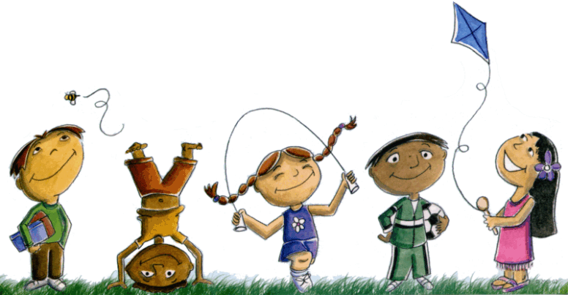
A babysitting külön díj ellenében vehető igénybe.
Babysitting igényeket kérjük minden esetben előre, a jelentkezésnél jelezzétek.

Hóra fel! Izgalmakban és élményekben teli síelést és snowboardozást kívánunk.

www.sielj3000meteren.hu – info@sielj3000meteren.hu - 00 43 650 623 6819

